Тема 4. Структурний аналіз надійності систем

Надійність систем

Системи складаються з ряду елементів і можуть мати послідовну, рівнобіжну і змішану схеми побудов.
При послідовній побудові системи відмовлення кожного з елементів приводить до відмовлення всієї системи. Тому імовірність безвідмовної роботи системи визначається добутком ймовірностей безвідмовної роботи кожного з елементів:
$$Р_{С}(t)=\underset{i=1}{\overset{N}{П}}P_{i}(t);$$
Імовірність відмовлення системи:
$F=1−\underset{i=1}{\overset{N}{П}}P_{i}(t)$.
Таким чином, надійність послідовно побудованої системи виявляється нижче, ніж надійність самого ненадійного елемента.
При рівнобіжній побудові системи відмовлення кожного з елементів не приводить до відмовлення всієї системи.
Імовірність відмовлення системи визначається добутком імовірності відмовлень кожного з елементів.
$$F_{C}(t)=\underset{i=1}{\overset{N}{П}}F_{i}(t)$$
Імовірність безвідмовної роботи:
$$Р_{С}(t)=1−F_{C}(t)=1−\underset{i=1}{\overset{N}{П}}F_{i}(t)$$
Наробіток системи на відмовлення:
$$Т_{С}=\frac{Т_{N}}{N}+\frac{T_{N−1}}{N−1}+\text{.}\text{.}\text{.}T_{i}$$
де N – число елементів у системі.
Системи, побудовані змішано розбивають на підсистеми, зводячи всю систему до єдиної побудови, після чого розраховують параметри для всієї системи.
Наприклад, для розглянутої системи:
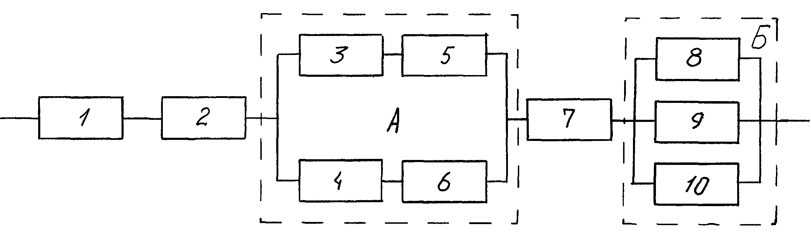
Спочатку необхідно визначити параметри по блоках А и Б, а потім параметри системи, що складає з 1, 2, А, 7, Б.
Р_{3,5} = Р₃ ⋅Р₅; Р_{4,6} = Р₄ ⋅ Р₆; F_{3,5} = 1 – P₃ ⋅ P₅; F_{4,6} = 1 – P₄ ⋅ P₆;
F_{A} = F_{3,5} ⋅ F_{4,6}; P_{A} = 1 – F_{A} = 1 – [(1 – P₃ ⋅ P₅)⋅(1 – P₄ ⋅ P₆)];
F_{Б} = F₈ ⋅ F₉ ⋅ F₁₀; P_{Б} = 1 – F₈ ⋅ F₉ ⋅ F₁₀;
P_{C} = P₁ ⋅ P₂ ⋅ {1 – [(1 – P₃ ⋅ P₅)(1 – P₄ ⋅ P₆)]} ⋅ P₇ ⋅ (1 – F₈ ⋅ F₉ ⋅ F₁₀)

Розрахунок надійності систем

Система маневрування конусами доменної печі складається з п'яти елементів, з'єднаних послідовно які характеризуються наступними ймовірностями безвідмовної роботи протягом заданого часу t: лебідка конусів Р₁(t) = 0,98; тяговий ланцюг Р₂(t) = 0,99; механізм граничного натягу канатів Р₃ (t) = 0,97; канати Р₄(t) = 0,995; балансири конусів Р₅(t) = 0,975. Визначити імовірність безвідмовної роботи системи
$$\begin{aligned}Р_{С}(t)=\underset{i=1}{\overset{N}{П}}P_{i}(t)=\underset{i=1}{\overset{5}{П}}P_{i}(t)=P_{1}(t)⋅P_{2}(t)⋅P_{3}(t)⋅P_{4}(t)⋅P_{5}(t)= \\ \text{098}⋅0,\text{99}⋅0,\text{97}⋅0,\text{995}⋅0,\text{975}=0,\text{913}\text{.}\end{aligned}$$
У металургійному виробництві системи з рівнобіжним з'єднанням елементів, коли система відмовляє з відмовленням останнього з елементів, не типові. Частіше застосовується постійне резервування з навантаженим резервом, прикладом якого служить навісний багатодвигуновий привод конвертера. При відмовленні одного з двигунів навантаження на інші збільшується, а їхня імовірність відмовлень зростає. Безвідмовність такої системи визначають на підставі біноміального закону:
$Р_{С}(t)=\sum_{r=x}^{n}{\frac{n!}{r!⋅i!}}⋅P(t)^{r}⋅F(t)^{i}$ або $Р_{С}(t)=\sum_{r=x}^{n}{\frac{n!}{i!⋅r!}}⋅F(t)^{i}⋅P(t)^{r}$
де r – число працездатних елементів системи; х – мінімальне число працездатних об'єктів, що зберігають роботу системи; n – загальне число елементів системи; Р(t) – імовірність безвідмовної роботи елемента; i – число елементів, що відмовили. На приклад:
Обчислити імовірність роботи багатодвигунового начіпного привода кисневого конвертера який складається з 6^{ти} мотор-редукторів з імовірністю безвідмовної роботи кожного з них Р(t) = 0,95 за умови, що мінімальне при двох працюючих моторах редукторах безвідмовність роботи забезпечується.
$$\begin{aligned}P_{c}(t)=\sum_{j=r}^{n}{\frac{n!}{r!(n−r)!}}⋅P(t)^{r}⋅[1−P(r)]^{n−i}=\sum_{i=2}^{6}{\frac{6!}{i!(6−i)}}⋅0,{\text{95}}^{i}⋅(1−0,\text{95})^{6−i}= \\ 8⋅{\text{10}}^{−5}+2,\text{14}⋅{\text{10}}^{−3}+3,\text{05}⋅{\text{10}}^{−2}+0,\text{232}+0,\text{735}=0,\text{999}\end{aligned}$$
при $\overline{r}=2$ $\frac{6!}{2!(6−2)!}⋅0,{\text{95}}^{2}(1−0,\text{95})^{4}=8⋅{\text{10}}^{−5}$
при $\overline{r}=3$ $\frac{6!}{3!(6−3)!}⋅0,{\text{95}}^{3}(1−0,\text{95})^{3}=2,\text{14}⋅{\text{10}}^{−3}$
при $\overline{r}=4$ $\frac{6!}{4!(6−4)!}⋅0,{\text{95}}^{4}(1−0,\text{95})^{2}=3,\text{05}⋅{\text{10}}^{−2}$
при $\overline{r}=5$ $\frac{6!}{5!(6−5)!}⋅0,{\text{95}}^{5}(1−0,\text{95})^{1}=0,\text{232}$
при $\overline{r}=6$ $\frac{6!}{6!(6−6)!}⋅0,{\text{95}}^{6}(1−0,\text{95})^{0}=0,\text{735}$
Примітка 0! = 1; n⁰ = 1.

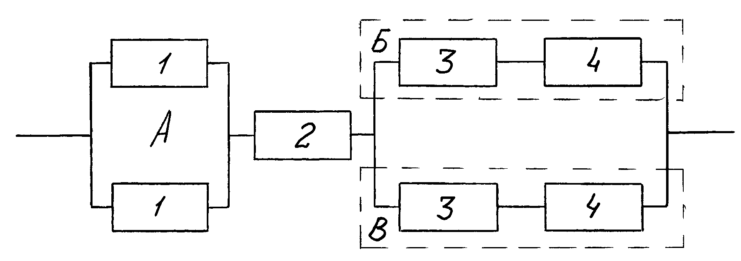
Обчислити імовірність безвідмовної роботи системи представлену на схемі, якщо надійність елементів: Р₁(t) = 0,8; Р₂(t) = 0,9; Р₃(t) = 0,95;
Р₄(t) = 0,92.

Надійність блоку А:
Р_{А} = 1 - F_{A} = 1 – 0,04 = 0,96;
F_{A} = F₁ ⋅ F₂ = 0,04.
Надійність блоків Б и В:
Р_{Б} = Р_{В} = Р₃ ⋅ Р₄ = 0,95 ⋅ 0,92 = 0,877;
Спільна надійність блоку БВ:
Р_{БВ} = 1 – F_{БВ} = 1 - 0,016 = 0,984;
F_{БВ} = F_{Б} ⋅ F_{В} = 0,126 ⋅0,126 = 0,016.
Імовірність безвідмовної роботи системи:
Р_{С}(t) = Р_{А} ⋅ Р₂ ⋅ Р_{БВ} = 0,96 ⋅ 0,9 ⋅ 0,984 = 0,85.

Розрахунок надійності в залежності від розподілу
міцності і навантаження

При звичайних розрахунках на міцність деталей металургійних машин на основі методів теорії опору матеріалів думають, що деталь буде працювати безвідмовно, коли навантаження Q не перевищує міцності (несучої здатності) R матеріалу деталі, тобто коли виконується умова міцності: Q ≤ R.
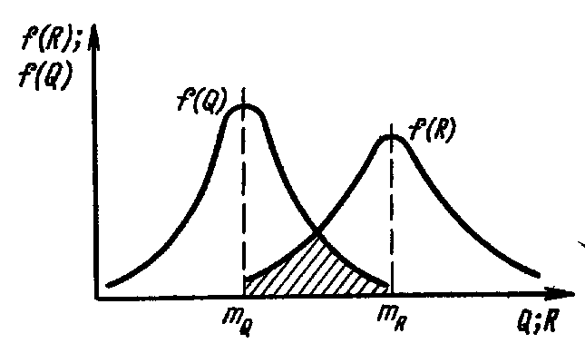
Однак навантаження і міцність деталей залежать від великого числа факторів. Навантаження від дотримання правил технічної експлуатації, кваліфікації обслуговуючого персоналу й ін. Міцність від коливань механічних властивостей матеріалу деталі, відхилень від технології виготовлення, якості зборки й ін. Тому R і Q є випадковими величами і для оцінки імовірності безвідмовної роботи (надійності) деталі необхідно знати закони розподілу R і Q. У загальному випадку співвідношення між щільністю розподілу f(R) і f(Q) приведені на рис.7. Заштрихована ділянка показує область перекриття розподілів Q і R, що характеризує імовірність відмовлення деталі.

Рисунок 7. Щільність розподілу
навантаження Q и міцності R
Імовірність безвідмовної роботи P(R>Q) при всіх можливих значеннях навантаження визначається на підставі закону розподілу випадкової величі l = R - Q, що представляє собою композицію законів розподілу величей Q і R:
$$Р(R>Q)=\int_{m_{R}−m_{Q}}^{∞}{f(l)\text{dl}}$$
де m і m - математичні чекання R і Q.
Якщо R і Q підкоряються нормальним законам розподілу, то і композиція цих законів також буде нормальним законом із щільністю імовірності:
$$f(l)=\frac{1}{σ\sqrt{2π}}\text{exp}\left\{−\frac{(l−m_{l})^{2}}{2σ^{2}}\right\}\text{.}$$
У цьому вираженні m_{l} і σ² - математичне чекання і дисперсія випадкової величини l, обумовлені по формулах:
$$m_{l}=m_{R}−m_{Q}; σ^{2}=σ_{R}^{2}+σ_{Q}^{2},$$
де σ²_{R} і σ²_{Q} - дисперсії R і Q.
Імовірність безвідмовної роботи визначається формулою:
$$P(R>0)=\frac{1}{\sqrt{2π(σ_{R}^{2}+σ_{Q}^{2})}}\int_{0}^{∞}{\text{exp}\left\{−\frac{{\left[l−(m_{R}−m_{Q})\right]}^{2}}{2(σ_{R}^{2}+σ_{Q}^{2})}\right\}\text{dl}}$$
Використовуючи нормовану функцію Лапласа
$$Ф(z)=\frac{1}{\sqrt{2π}}\int_{0}^{z}{\text{exp}}\left\{−\frac{z^{2}}{2}\right\}\text{dz}\text{.}$$
Де:
$$z=(m_{R}−m_{Q})/\sqrt{σ_{R}^{2}+σ_{Q}^{2}},$$
одержимо вираження для імовірності безвідмовної роботи
$$P(R>Q)=0,5+Ф\left(\frac{m_{R}−m_{Q}}{\sqrt{σ_{R}^{2}+σ_{Q}^{2}}}\right)\text{.}$$
Якщо в цю формулу увести відношення n_{σ} = m/m, що являє собою запас міцності, і коефіцієнти варіації навантаження $ρ_{Q}={σ_{Q}}/{m_{Q}}$ і міцності $ρ_{R}={σ_{R}}/{m_{R}}$, то одержимо вираження для імовірності безвідмовної роботи в залежності від запасу міцності:
$$P(R>Q)=0,5+Ф\left(\frac{n_{σ}−1}{\sqrt{ρ_{R}^{2}⋅n_{σ}^{2}+ρ_{Q}^{2}}}\right)\text{.}$$
Приклад. У результаті спостережень встановлено, що внаслідок зміни навантаження напруга крутіння на валові зубчастого колеса має нормальний розподіл з математичним чеканням m = 90 МПа і середньоквадратичним відхиленням σ_{Q} = 10 МПа. Унаслідок коливання механічних властивостей матеріалу міцність вала на крутіння також розподілена по нормальному закону з математичним чеканням m = 125 МПа і середньоквадратичним відхиленням σ_{R} = 16 МПа. Визначити імовірність безвідмовної роботи вала.
Р е ш е н и е. Обчислюємо
$$z=(\text{125}−\text{90})/\sqrt{{\text{16}}^{2}+{\text{10}}^{2}}=1,\text{855}\text{.}$$
З таблиці знаходимо значення нормованої функції Лапласа для z = 1,855; одержимо Ф (1,855) = 0,468.
Імовірність безвідмовної роботи вала
Р (R>Q) = 0,5 + 0,468 = 0,968.

